**Рабочий лист**

**по внеурочной деятельности**

**с применением электронного обучения и дистанционных образовательных технологий**

**Ф.И.О. учителя Сунгурова И.А.**

**Название Умники и умницы**

**Класс 2-А**

**III неделя (21.04-25.04)**

|  |  |  |  |
| --- | --- | --- | --- |
| **№ п/п** | **Дата** |  | **Содержание**  **(задания для изучения)** |
|
| 30 | 21.04 | Развитие концентрации внимания. «Расскажи о слове», «Фразеологизмы», «Лабиринт», «Лишнее слово». Графический диктант. Штриховка. | 1.Прослушать песенку о солнышке  Другие ресурсы  <https://www.youtube.com/watch?v=JRduH5ngQ5w>  2. Работа по теме:  а) «Развитие концентрации внимания» см. приложение 1  б) «Расскажи о слове» см. приложение 2  в) Фразеологизмы см. приложение 3  г) Лабиринтом см.приложение 4  д) Лишнее слово см. приложение 5  е) Графический диктант см. приложение 6, штриховка предмета |

**Приложение 1**





**Приложение 2**

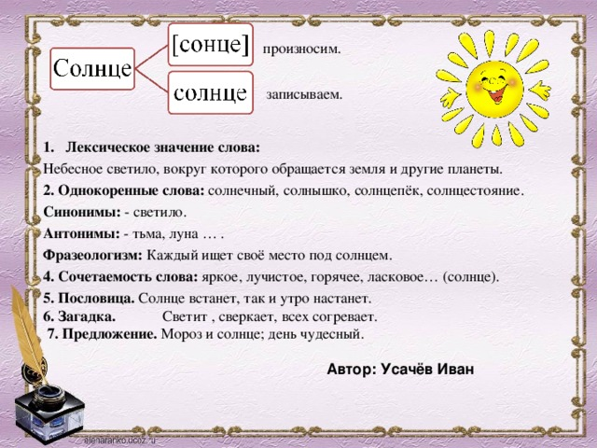

**Приложение 3**

**Закончите фразеологизмы:**

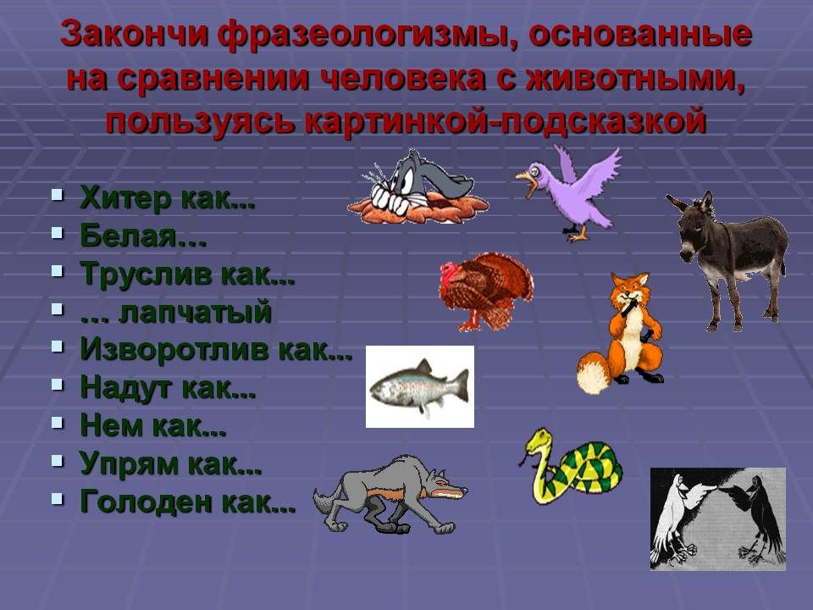

**Приложение 4**

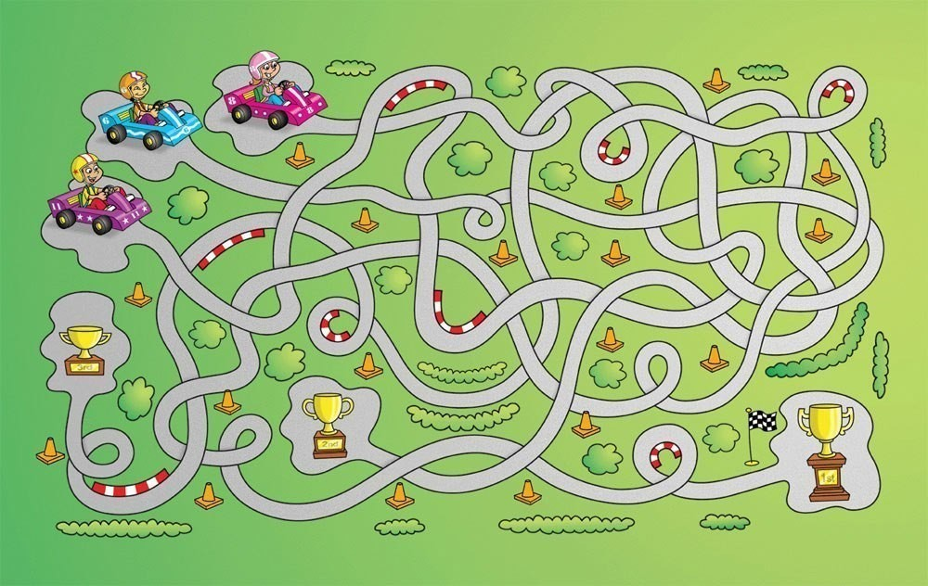

**Приложение 5**

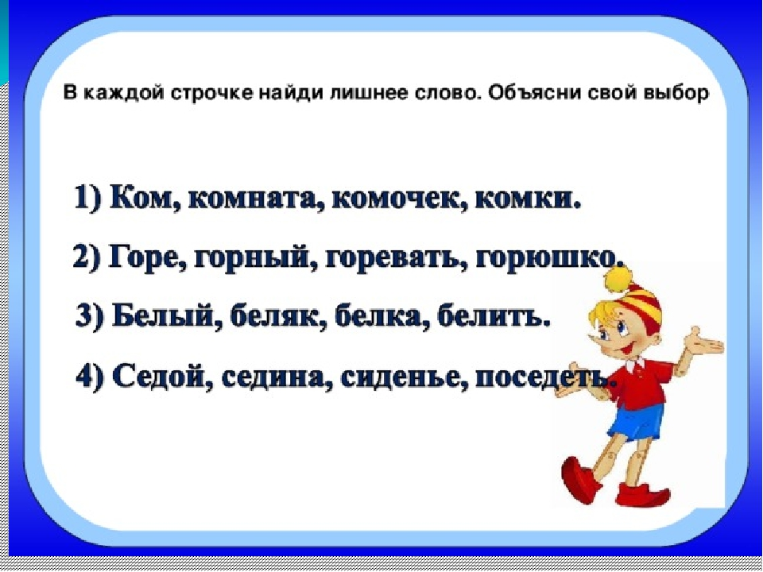

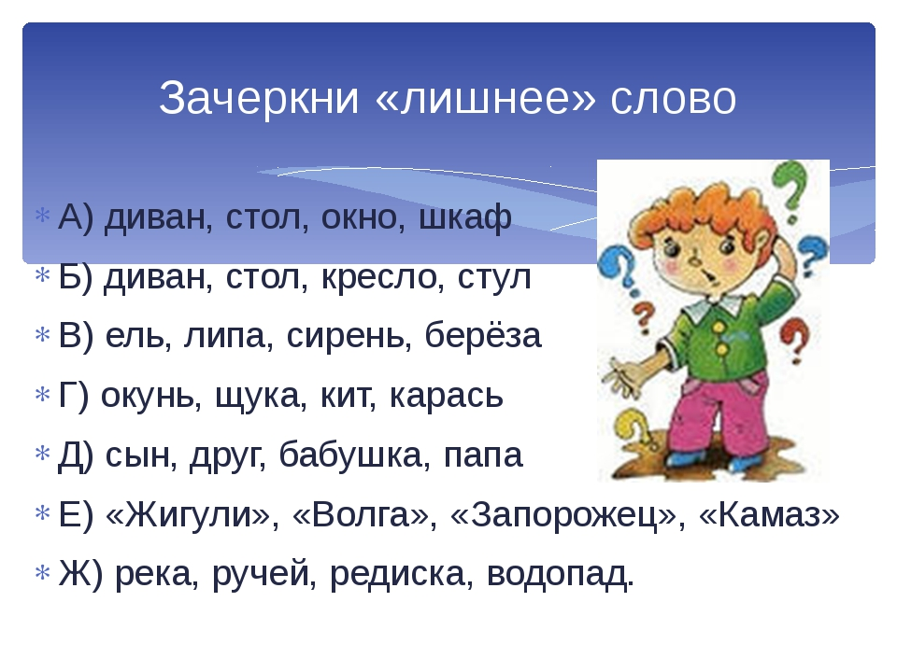

**Приложение 6**

